Rodinná výchova do 31.5.
Pokračujeme v učivu o životním stylu. Tento týden se podíváme na NÁVYKOVÉ LÁTKY

Posílám Vám výukové video o návykových látkách:
https://www.youtube.com/watch?v=6oPtejnDJyg

- Úkol 1 - pomocí videa vytvoř myšlenkovou mapu o návykových látkách
Doplň ke každé bublině, jaké návykové látky do ní patří (vše je ve videu).

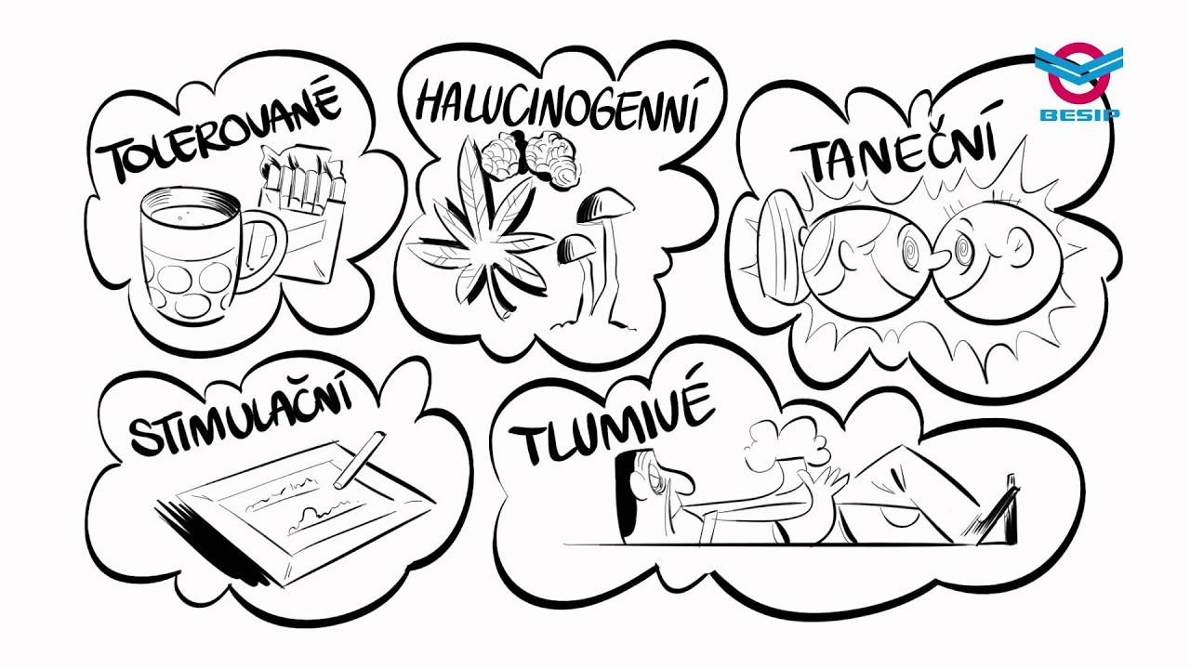

Úkol 2: K následujícím článkům přiřaďte nadpisy (Následuje 5 krátkých článků. Pozorně si je přečti a přiřaď k nim správný nadpis – o jakých návykových látkách se v článku mluví.)
Drogy z konopí - Opiáty - Stimulační drogy - Halucinogeny - Těkavé látky

1) ……………………………
Tyto látky dnes patří k nejrozšířenějším drogám na světě. Jedná se o surovinu, která se získává z makovic a která je velmi cenná pro výrobu léků. Látka prochází celou řadou čistících operací, při kterých se získává morfin, který se v současném lékařství využívá pro tlumení bolestí i k výrobě dalších léků. Toto zpracování pro lékařské účely je legální. Ilegální využití této drogy je celosvětově rozšířené. Jeho kouření je typické pro oblast jihovýchodní Asie. Další fáze ilegálního využívání vede k izolaci morfinu, který je dále chemickým postupem zpracováván na heroin. Heroin se aplikuje injekčně, kouřením nebo šňupáním.

2) ………………………….
Jedná se o kapaliny, které se za normálních podmínek vypařují rychleji než voda. Používají se např. k lepení, k čištění skvrn, k ředění barev. Na obalech jsou spotřebitelé upozorňováni na nutnost větrání a nebezpečí plynoucí z dýchání výparů. Riziko poškození zdraví při zneužívání těchto látek je velmi vysoké.

3) ………………………….
Látky této skupiny mají povzbuzující účinky na psychiku i tělesnou aktivitu. Snižují únavu, chuť k jídlu. Záludné nebezpečí spočívá v tom, že aktivizující účinky jsou jen dočasné. Mezi tyto látky řadíme kokain, crack, pervitin efedrin, atd. Nejčastěji se šňupou nebo aplikují nitrožilně.

4) ………………………….
Nejznámější marihuana je nabízena v podobě ručně balených cigaret, tenčích než běžné cigarety, s nazelenalým obsahem. Po zapálení je cítit typický zápach odlišný od tabákového kouře. Stejnou účinnou látku, ale ve vyšší koncentraci, obsahuje hašiš. Marihuana je považována za tzv. vstupní drogu, protože mnozí z těch, kteří ji vyzkoušejí, přejdou na drogy jiné, nebezpečnější.

5) ………………………….
Jedná se o látky přírodní nebo syntetické, které navozují změnu vnímání skutečnosti. Jejich účinky jsou nevyzpytatelné, a právě proto velmi nebezpečné. Jako přírodní se vyskytují v některých houbách, kaktusech, polysynteticky se připravuje LSD. U nás se nejčastěji vyskytují tzv. tripy – malé čtverečky barevně potištěného papíru, který je napuštěn drogou (LSD).

Úkoly zašlete do úterý 2.6.

